porque a metodologia do CENPES foi feita em 2010 e nessa época os computadores eram pouco capazes então definiram a metodologia de aplicar o deslocamento vertical máximo do pior vessel da frota (na época eram 3 barcos)

todas as referências, minha apresentação e o estudo estão no meu work/eduardo/estudo CVD

tem dentro de alguma RT também, mas eu não lembro qual

o 2.5 é na verdade 2.4xx que arredondou pra 2.5m

é o resultados do deslocamento vertical de uma onda irregular passando pelo Sunrise

2.15s é 1/4 do período crítico do mesmo estudo. tem uma formula na DNV que na verdade é uma fórmula da física, ta na minha apresentação isso

com a aceleração e o deslocamento você acha esse período de 8.6s

aí divide por 4 pq é o tempo pra alcançar a crista

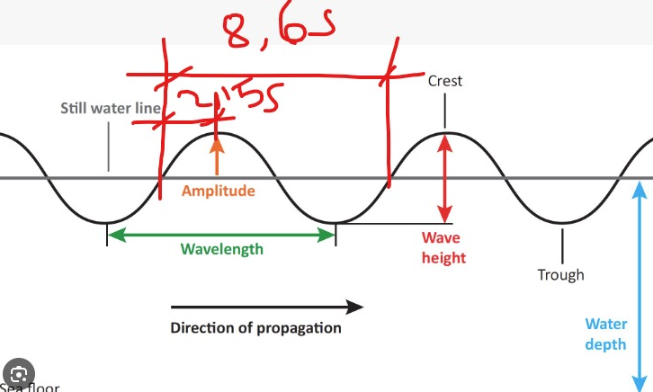

e essa palavra aí da imagem "amplitude" é usada no texto da ET de 2012

sempre tem a confusão se o heaveup conta como indo pra cima e pra baixo ou só pra cima

no 18, não é o work novo não

e na época que definiram essa metodologia definiram um plano de validação de instrumentar alguns MCVs para medir a carga ou deslocamento pra comparar com o Orca

eu nunca vi esses resultados

mas naqueles encontros que você me colocou no fim de 2023 o Tavares falou que saíram os resultados, que a metodologia foi validada

porque um dos tópicos que eu levantei foi o de mudar a metodologia para aplicar onda regular, aí ele veio com essa informação